青少年机器人技术等级考试实际操作试卷（一级）
一、模型认知(共4题，共20分)
温馨提醒：下列四题为多选题。
1. | 在搭建奇怪的时钟模型时，下列说法正确的是？（ ）
A. | 时针和分针不可能固定在同轴齿轮上

B. | 固定时针和分针的齿轮有可能是同轴齿轮

C. | 模型一定会采用冠齿轮

D. | 固定时针和分针时要注意选择合适的长度以免在旋转过程中被其他零件卡住

 | 试题编号：20220613164525872
 | 试题类型：多选题
 | 标准答案：A|D
 | 试题难度：一般
 | 试题解析：
 | 考生答案：A|B|D
 | 考生得分：0
 | 是否评分：已评分
 | 评价描述：

2. | 奇怪的时钟模型如何使分针转速比时针更快？（ ）
A. | 两针均以手摇把手为主动件，分针所在齿轮组的传动比大于时针

B. | 两针均以手摇把手为主动件，分针所在齿轮组的传动比小于时针

C. | 与分针同轴的传动齿轮尽量小一点

D. | 与分针同轴的传动齿轮尽量大一点

 | 试题编号：20220613164525841
 | 试题类型：多选题
 | 标准答案：B|C
 | 试题难度：一般
 | 试题解析：
 | 考生答案：B|C
 | 考生得分：5
 | 是否评分：已评分
 | 评价描述：

3. | 关于齿轮传动说法正确的是？（ ）
A. | 能够精确地计算传动比

B. | 能够有缓冲作用保护机械

C. | 适合近距离传动

D. | 适合远距离传动

 | 试题编号：20220613164525809
 | 试题类型：多选题
 | 标准答案：A|C
 | 试题难度：一般
 | 试题解析：
 | 考生答案：A|C
 | 考生得分：5
 | 是否评分：已评分
 | 评价描述：

4. | 关于模型中的手摇把手说法正确的是？（ ）
A. | 手柄越长越省力

B. | 相当于费力杠杆

C. | 相当于省力杠杆

D. | 相当于等臂杠杆

 | 试题编号：20220613164525700
 | 试题类型：多选题
 | 标准答案：A|C
 | 试题难度：一般
 | 试题解析：
 | 考生答案：A|C
 | 考生得分：5
 | 是否评分：已评分
 | 评价描述：
二、实际操作(共1题，共80分)
5. | 实操题  (1) 搭建说明  请考生制作一个奇怪的时钟模型。  (2) 搭建要求  （a）具备奇怪的时钟模型大体框架；  （b）具备多级齿轮传动，具备同轴齿轮；  （c）具备手摇把手，具备用于表示时针分针的部件；  （d）缓慢旋转手摇把手，两个针旋转，且转向相同，转速不同；  （e）整体动作流畅。  (3) 器材说明  考生作答时不指定任何器材，所搭建的模型在外形、结构、功能方面满足题目要求即可。以下样例模型选自经中国电子学会评审通过的青少年机器人技术等级考试一级、二级适用器材。仅供参考，不作为考试评分的唯一依据。  (4) 案例样图  以下列举了相关器材模型样例，考生可任选其一作为参考。  样例1  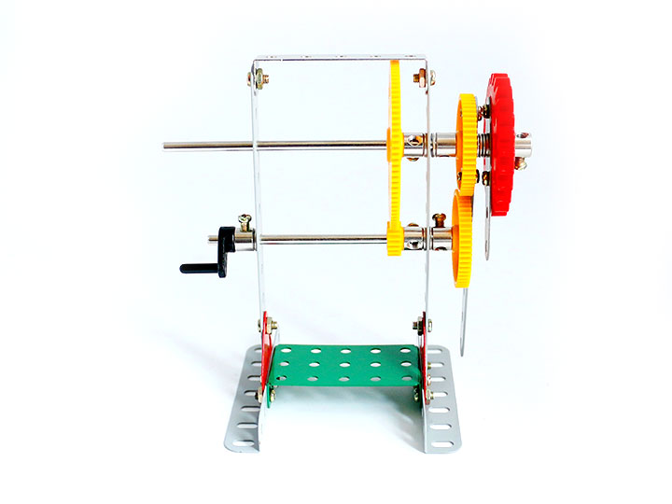  样例2  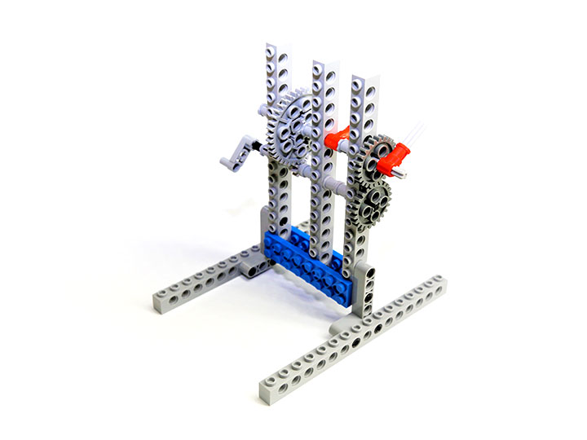  样例3  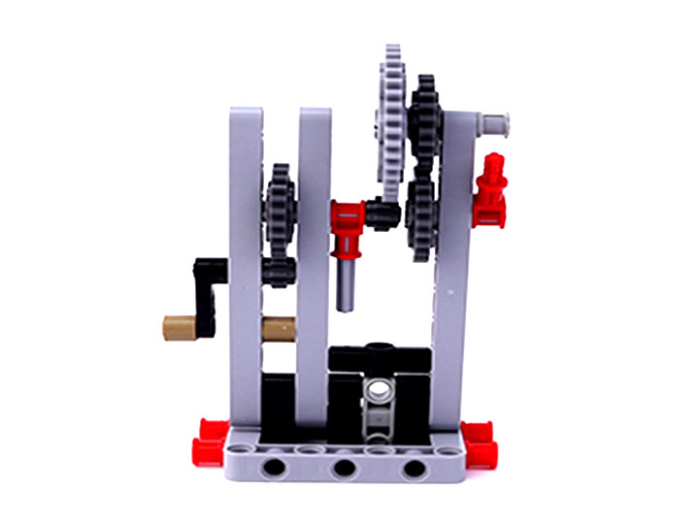  样例4  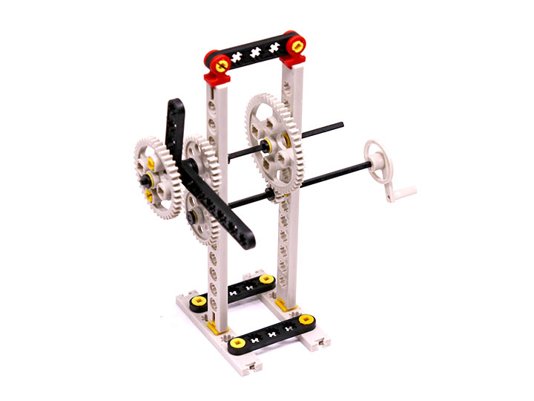  样例5  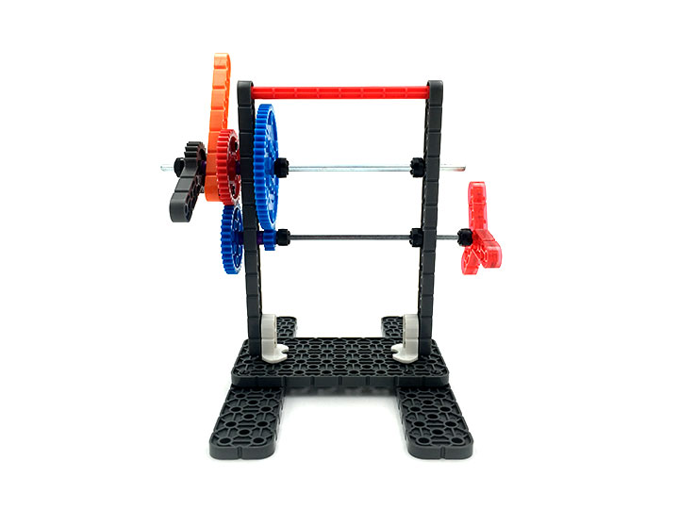  样例6  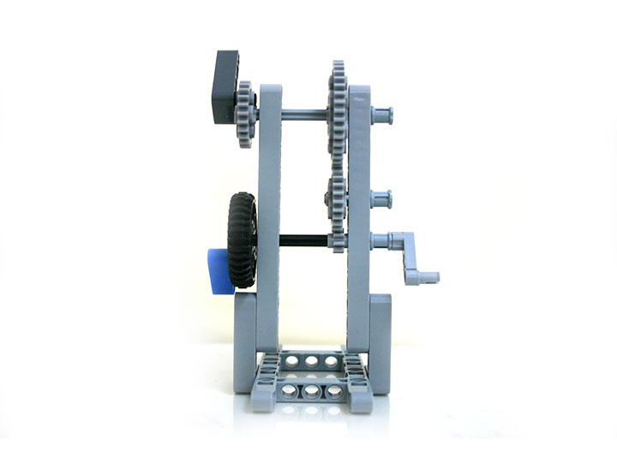
 | 试题编号：2022zrsc1-2
 | 试题类型：简答题
 | 标准答案：
 | 试题难度：一般
 | 试题解析：
 | 考生答案：
 | 考生得分：73
 | 是否评分：已评分
 | 评价描述：

